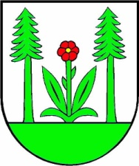
OBEC ORAVSKÉ VESELÉ
029 62 Oravské Veselé č. 374
E-mail: starosta.maslanak@oravskevesele.sk mobil: 0905802885 http:/www.oravskevesele.sk

O z n a m

Voľby do Európskeho parlamentu 25.mája 2019.

Hlasovací preukaz

Obec Oravské Veselé, zastúpená starostom obce Ing. Albín Maslaňák oznamuje emailové adresy na doručovanie žiadosti o vydanie hlasovacieho preukazu pre voľby do Európskeho parlamentu, ktoré sa budú konať 25. Mája 2019:

e-mailová adresa obce Oravské Veselé:

starosta.maslanak@oravskevesele.sk
matrika.stasakova@oravskevesele.sk

Ing. Albín Maslaňák
Starosta obce

Zverejnené na úradnej tabuli: 09. 04. 2019

Zvesené z úradnej tabule: .............................................

IČO: 00650498
DIČ:2020573489

